Урок № 13

Дата проведення уроку 20.05.2020 року
Група : МШ-13
Професія: Муляр
Майстер в/н: Полехін М.Ф. вайбер: +380680803123 Е-маіl: nik.polekhin49@gmail.com
Тема програми: Самостійне виконання мулярних робіт 2-3 розрядів.
Тема уроку : Зачіплювання піддонів, контейнерів, залізобетонних виробів та інших вантажів інвентарними стропами за монтажні петлі.
Мета уроку:
а) Навчальна: навчити учнів зачіплюванню піддонів, контейнерів, залізобетонних виробів та інших вантажів інвентарними стропами за монтажні петлі.
б) Виховна: виховувати трудову дисціплину та відповідальність.
в) Розвиваюча: розвивати раціональне мислення та творчисть.
Дидактичне забезпечення уроку: Опорний конспект, інструкційно-технологічна карта, навчальний єлемент, відеоролик, силка

Доброго дня!

Тема нашого сьогоднішнього уроку: «Зачіплювання піддонів, контейнерів, залізобетонних виробів та інших вантажів інвентарними стропами за монтажні петлі». Важливість вивчення цієї теми складається в том що цей процес являється важливим в будівництві.
Чім ми будемо займатися сьогодні? Безумовно зачіплюванням піддонів, контейнерів, залізобетонних виробів та інших вантажів інвентарними стропами за монтажні петлі.
Но спочатку давайте згадаємо то, що ми вивчали на останнім уроці.

Кладка стін в 2 цегли

Кладка в 2 цегли і система перев'язки швів

Сьогодні червона цегла, як і кілька років тому, є дуже популярним будівельним матеріалом.
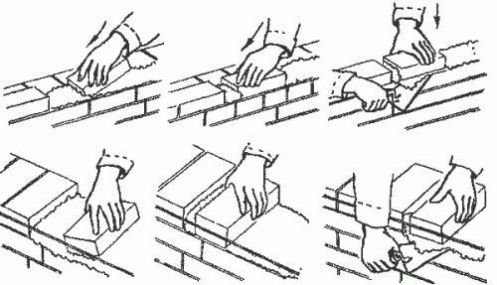
варіанти кладки
Це обумовлено його деякими дуже корисними властивостями, наприклад, його екологічністю. Крім того, кладку в 2 цегли вважають основним видом кладки для стін будинку. Саме такої товщини стіни є дуже теплими.
Якщо є необхідність, то кладка може бути виконана не тільки в два, але і в три і більше. Це дає дуже широкий вибір способів провести роботи з цеглою, що теж, безсумнівно, є великим гідністю такого матеріалу.

види матеріалу
На сьогоднішній день можна виділити основні два види, які діляться між собою тільки за програмними цілями, з якими він використовується:
- будівельний;
- Лицьова;
Якщо дивитися з точки зору раніше згаданих способів кладки, то можна говорити про їх ідентичності. Однак слід зазначити той факт, що багато способи кладки, які притаманні для будівельного, не використовуються при виконанні кладки облицювальною цеглою.
Перш за все, це повязано з тим, що лицьова практично завжди укладають тільки в одну цеглину, тому багато способів відпадають самі собою.
Розглянемо більш детально способи кладки для обох видів цегли.

будівельний аналог
Цегляна укладання являє собою якусь конструкцію, яка виконана з цегли, покладеного певним чином. Між собою матеріал, як правило, скріплюється цементним розчином.
Варто відзначити і той факт, що це визначення можна віднести не тільки до червоного цеглі обох видів, але і до силікатної. Така цегла теж має два основних види:
- повнотіла;
- пустотіла;
Таким цеглою теж можна виконувати кладку 1 2 цеглини. Є тільки одна відмінність, наприклад кладку 1 2 цеглини або більше, яка виконана білим, не можна порівнювати з кладкою 1 2 цеглини, яка виконана червоним. Це так тому, що ці дві цеглини мають різні розміри, тому стіна, викладена кладкою 1 2 цеглини з білого, по товщині буде відрізнятися від такої ж стіни, але з червоного.
Варто відзначити, що кладкою в 2 цегли прийнято називати стіну, яка має товщину 51 сантиметр.
Це випливає з розмірів:
- Довжина дорівнює 25 сантиметрам;
- Ширина дорівнює 12,5 сантиметрам;
- Товщина дорівнює 6,5 сантиметрам;
Відповідно, якщо мова йде про кладці в півтора цегли, то товщина дорівнює 38 сантиметрам.
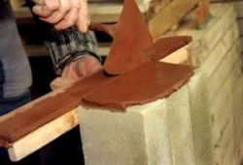
Робимо кладку своїми руками
Сьогодні існує і другий вид, який відрізняється тільки своєю товщиною, проте ці дві цеглини є найпопулярнішими.
Товщина дорівнює приблизно 8,8 сантиметра, всі інші сторони залишилися без змін. Така цегла прийнято називати потовщеним.

способи кладки
Отже, в залежності від товщини стіни прийнято розрізняти такі типи кладки наведених вище розмірів:
- В півцеглини - товщина стіни стає рівною 12,5 сантиметра;
- В один - товщина стіни дорівнює або рівно 25, або 26 сантиметрів;
- У півтора - товщина стіни дорівнює 38 сантиметрам;
- У два - товщина стіни дорівнює 51 сантиметру;
- Рідко, але виконується кладка в чверть - товщина стіни дорівнює 6,5 сантиметрів;
Існує й інші способи кладки, наприклад в два, в два з половиною чи три цегли. Однак при такій кладці стіни виходять дуже товстими. Раніше такі способи кладки використовувалися для створення несучих стін багатоповерхових будинків. Зараз такі способи кладки не використовуються, так як для створення стін застосовуються піноблоки або залізобетонні панелі.

Розчин для кладки
Для того щоб кріпити цеглини між собою, утворюючи при цьому єдину конструкцію, застосовують цементний розчин. Його готують на основі цементу марки М400 і вище.
Можна і з марки М300 і навіть з марки М200, але тоді співвідношення цементу до піску буде наближатися до одиниці.
Такий цемент на даний момент використовується вкрай рідко. Найчастіше застосовують цемент марки М-500.
Для приготування цементного розчину потрібні такі компоненти:
- цемент;
- пісок;
- вода;
Пісок потрібно використовувати чистий, без сторонніх домішок. Особливо це стосується органічного сміття. При його попаданні в розчин, він згниває, залишаючи повітряні подушки, які знижують міцність розчину.
Техніка кладки своїми руками
Для отримання нормального розчину найкраще користуватися класичної пропорцією, тобто:
- 1 частина цементу;
- 3 частини піску;
- 1 частина води;
Цемент, який приготовлений по такій пропорції має великий запас міцності, а стіни, викладені на такому розчині, не тріскаються навіть при найсильніших морозах.
Крім запасу міцності цементний розчин володіє і ще однією важливою характеристикою - рухливістю.
Рухливість визначає густоту цементного розчину. Цей показник має не менш важливе значення, так як саме від нього залежить вибір технології кладки. Визначити рухливість розчину досить просто, потрібно мати так званий еталонний конус.
Цей конус опускають в розчин його вершиною. Він самостійно занурюється вглиб розчину на деяку глибину. Від величини занурення конуса залежить рухливість розчину. Щоб нормально укладати цеглу, потрібно використовувати цементний розчин, який має рухливість в сім сантиметрів.

Системи перевязки швів
Отже, всі типи кладки, які залежать від товщини стіни, мають кілька систем перевязки швів, то є кілька способів укладання цегли в стіні або в одному ряду. Раніше, були приведені розміри стін, які залежали від кількості.
Так ось стіна в одну цеглину мала відразу дві товщини. Це залежить від того, яким саме способом укладені цеглини. Якщо стіна мала тільки один ряд, які були укладені плиском, то товщина такої стіни буде дорівнює 25 сантиметрам.
Якщо ж є два ряди по півцеглини, тобто цеглу укладені вздовж стіни, то тоді між ними буде шар цементу, або навіть деяке простір, що збільшує товщину стіни мінімум на 1 сантиметр.
Отже, всього є три основні способи перевязки швів:
- Перевязка горизонтальних швів;
- Перевязка по вертикалі;
- Перевязка поперечних швів;
Під час кладки відразу відбувається кілька типів перевязки. Наприклад, перевязка вертикальних швів необхідна з тієї причини, що без неї будуть утворюватися вертикальні тріщини, тобто стіна не буде однієї конструкцією, а складатиметься з окремих вертикальних колон, які скріплені тільки цементним розчином. Поперечна перевязка створює поздовжню звязок між цеглинами.
Існує також два способи перевязки швів:
- Однорядна перевязка швів;
- Багаторядна перевязка швів;

Однорядна перевязка заснована на чергуванні ложкових і точкових рядів.
Виконуючи таку перевязку всі шви, які в сусідніх рядах були поперечними, повинні зсуватися не одну чверть цегли по відношенню один до одного. Ті шви, які є поздовжніми, повинні зрушувати на півцеглини.
Якщо ж використовується багаторядна перевязка, то ложковие і точкових ряди теж чергуються, але вже через кілька рядів або декількома рядами.

порядок укладання
Отже, тепер можна розглянути ті технології, які використовуються при кладці цегли тим чи іншим способом.
При кладці цегли увагу потрібно приділяти, перш за все, рівномірності шва, тобто дивитися на те, щоб шов був однакової товщини на всій своїй довжині.
Якщо виконується укладання ложкового ряду, то довжина шару повинна бути дорівнює приблизно 8-10 сантиметрів, якщо ж виконується укладання тичкового ряду, то цей показник коливається на позначці в 20-22 сантиметри. При цьому товщина шва повинна бути скрізь однаковою і рівною приблизно 12 міліметрів. Товщина грядки повинна бути приблизно 15 міліметрів.
Отже, якщо розчин досить жорсткий, тобто його рухливість дорівнює приблизно 9 сантиметрам, то вибирається така технологія кладки, як впріжім. Взагалі, варто відзначити, що існує дві технології укладання:
- Спосіб вприжим;
- спосіб впрітик-
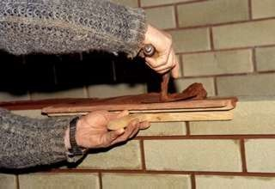
Затирка швів
Який спосіб вибрати залежить саме від рухливості розчину.
При способі впріжім, шви заповнюються повністю розчином, потім вони розшиваються. В цьому випадку цементний розчин розстеляється по раніше укладеної цеглини так, щоб до лицьової частини стіни, тобто до краю, залишалося приблизно 12-15 міліметрів.
Далі розчин вирівнюється за допомогою кельми. При цьому кельма ведеться від раніше покладеної цегли цього ряду в бік нового цегли. Черговий цегла опускається постіллю на розчин і притискається. Далі кельму ставлять на ребро між двома цеглинами.
Після цього новою цеглою притискають кельму до торця старого. Після цього кельму різко висмикують, залишаючи між цеглинами трохи цементного розчину.
Після цього цеглини поправляються, що зручно робити ручкою від кельми або звичайним деревяним молотком.
Якщо рухливість розчину велика, приблизно 12-14 сантиметрів, то застосовується технологія впритул. При такому способі шви повністю не заповнюються, тому часто такий спосіб називають пустошовку.
При цьому цеглини укладаються на ліжко. Весь видавлений розчин зрізається кельмою і збоку проштовхується в вертикальний шов. Але заповнити шов цілком рідко вдається, тому шов залишається наполовину порожнім.

Види кладки по розташуванню
Отже, в стінах цеглини можуть бути розташовані по-різному. Залежно від системи розташування цегли прийнято виділяти кілька видів кладок.

Колодцевая кладка полегшена
Така кладка складається з двох стін, які викладаються в півцеглини, при цьому цеглини розташовані уздовж стіни. Між стінами залишають незаповнений простір, приблизно 10-15 сантиметрів. Взагалі оптимальним вважається повітряна подушка товщиною від 13 до 35 сантиметрів.
Дві стіни, щоб вони складали єдину конструкцію, повинні бути зєднані між собою приблизно через кожні 65-120 сантиметрів.
Зєднувачем виступають поперечні стінки, які викладені в півцеглини. Обидві стіни перевязані поперечними стінами приблизно через кожен ряд цегли по вертикалі. Якщо дивитися зверху, то можна побачити, що стіна складається з зєднаних колодязів, звідси і назва.
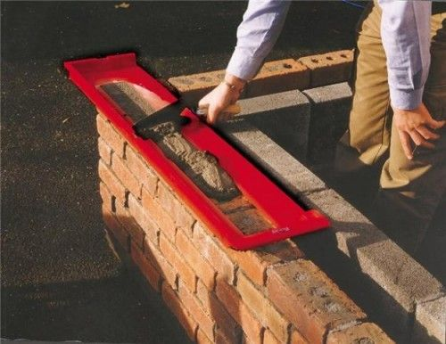
Варіант використання розчину без перевитрати
Внутрішньо простір заповнюється керамзитом, або шлаком. Часто такий вид кладки використовують для облицювання і одночасного утеплення будівель. Особливу увагу потрібно приділяти утеплювача. Для того щоб він не утрамбовують і не осідав згодом, його потрібно укладати шарами з подальшим ущільненням кожного шару.
Спеціально з цією метою в стінки приблизно через кожні півметра вставляються діафрагми, які можуть бути зроблені з цементного розчину.
Такі діафрагми робляться досить просто. Спочатку виконується цегляна кладка. У міру зведення стін, простір між ними заповнюється утеплювача. На кожні півметра такого матеріалу кладеться шар цементного розчину.
Часто діафрагми роблять трохи іншим способом і з іншого матеріалу. По суті сама кладка не відрізняється від попередньої. Вся різниця полягає лише в діафрагмах, а точніше матеріалу, з якого вони зроблені. В даному випадку використовуються діафрагми.
Після укладання приблизно пяти рядів робиться перевязувальний ряд, який буде розташовуватися перпендикулярно двох стінах. Цей ряд конструктивно повинен складатися з трьох рядів цегли, які розташовані горизонтально.
Власне ці ряди і прийнято називати діафрагмами. Крім цього, є все-таки відмінності і в кладці. Якщо в попередньому випадку кути перевязували колодязем, то в цьому випадку кути перевязуються суцільною кладкою.

Цегляно-бетонна анкерна кладка
Така стіна являє собою ті ж дві стіни, які викладені в півцеглини. Цеглу в стінах лежать на ліжку уздовж стін. Між стінами є простір, який точно так же, як і в попередньому випадку, заповнюється керамзитом.
Особливість такої кладки полягає в тому, що через кожні два ряди кладуться цеглини, які розташовані не вздовж стіни, а поперек. Це робиться при врахуванні того, що всі інші цеглини розташовані звичайним способом.
Так перевертається кожен третій цегла в ряду. Таким чином, ці перевернуті цеглини наполовину стирчать всередину стіни, де знаходиться утеплювальний матеріал. Ці цеглини і отримали назву анкерів.

Хмарно кладка
Якщо роблять кладку з перевязкою, яка по товщині дорівнює непарному кількості полукірпічей, тобто, наприклад, 1,5 цегли або 2,5 цегли, то першу зовнішню версту кладуть стусанами вперед. При цьому вже друга верства кладеться ложками вперед.
Якщо стіна має товщину рівну парним кількості полукірпічей, то зовнішня стіна починається з укладання тичкової боку цегли. Так виробляється кладка по всій ширині стіни. Другий ряд такої кладки робиться ложкових, що потрібно робити точно так же по всій ширині стіни.
Варто також зауважити, що будь-яка стіна може бути викладена тичковим або ложкових способом, причому вона може бути викладена в півтора цегли, в два цегли і так далі. Крім того, певна технологія може застосовуватися і до тієї стіни, і до іншого.
Таким чином, виходить, що всього можна нарахувати безліч різних способів ведення цегляної кладки, завдяки комбінуванню видів, способів і технологій.
Дайте відповіді на запитання:
1. З чого починається кладка?
2. Що викладається після зовнішньої версти?
3. Що таке забутка?
4. Розмір стіни в 2 цегли?
5. Розміри вертикальних і горизонтальних швів?

Відповіді надіслати на мою електронну пошту або на сторінку в Вайбер або в
Телеграмм +380680803123 Nikolay_Polekhin
А тепер перейдемо до Зачіплювання піддонів, контейнерів, залізобетонних виробів та інших вантажів інвентарними стропами за монтажні петлі.

Вантажозахватні пристрої і зачиплювання вантажів.
Такелажні пристосування — це захвати, стропи, траверси, які призначені для закріплення вантажу до робочих органів вантажопідйомних машин за допомогою кілець, петель або гаків. Їх поділяють за такими ознаками:
- - за конструкцією - на гнучкі (з канатів) і жорсткі (з металу);
- - за призначенням - на універсальні та спеціалізовані ;
- - за способом керування - на пристрої дистанційного керування і некеровані, які відчіпляють вручну;
- - за принципом роботи - на механічні, електричні і вакуумні.
На будівельно-монтажних роботах широко застосовують стропи . Стропи — це сталеві канати з крюками або петлями для підвіски конструкцій до крюкf монтажного крану.
По конструкції розрізняють стропи:
універсальні (мал. 1) у вигляді петлі завдовжки до 20 м і вантажопід’ємністю до 10 т; ватаж до крюка крану закріплюють «на удавку»;
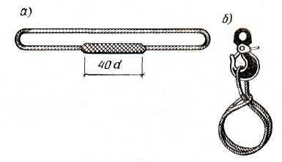
Мал 1 УНІВЕРСАЛЬНИЙ СТРОП а — загальний вигляд; б — надітий на крюк крану
багатогілкові (мал. 2), що мають два, чотири і шість стропів.
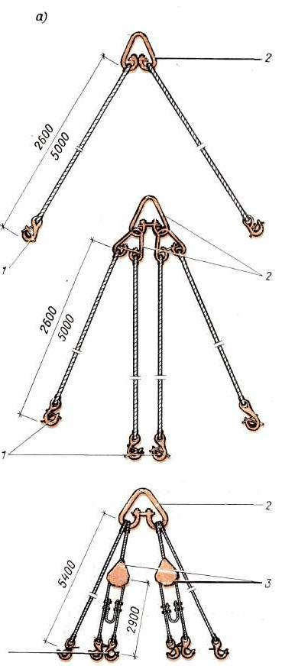
МАЛ. 2 СТРОПИ БАГАТОГІЛКОВІ
а — двох гілковий ; б — чотирьох гілковий; в — шести гілковий ; 1 — крюки із запобіжним замком; 2 — роз'ємні сережки; 3 — блоки
При підйомі конструкцій чотирьох гілковим стропом («павуком») стежать, аби навантаження на всі гілки розподілялось рівномірно. Шести гілковий збалансований строп використовують для монтажу плит перекриттів розміром на кімнату. Всі види стропів повинні забезпечувати безпеку монтажу, швидкість і зручність стропування і розстропування
Не можна застосовувати стропи, в яких обірвані дротики на кроці завивання більше 10% й іржавчина на 40% дротин, крюки або кільця мають зношеність понад 10%. Тому їх випробовують вантажем, який перевищує вантажопідйомність на 25% упродовж 10 хв. Після випробовування до них прикріплюють бірку із записом про вантажопідйомність і дату випробовування. Але необхідно пам'ятати, що кут між гілками повинен бути не більше 90°, тому що зі збільшенням кута між вітками стропів зусилля в вітках збільшується.
Тому для піднімання і переміщення великогабаритних вантажів застосовують траверси , які мають вигляд балок зі стропами.
Траверси — вантажозахватне пристосування, підвішене до крюка крану, для підйому довгомірних і громіздких конструкцій. По конструкції траверси розрізняють:
- балочні з двома канатними стропами для монтажу залізобетонних колон, з вісьмома стропами для підйому збірних перемичок, з підвісними коромислами для монтажу панелей стін і перекриттів (мал. 3), а також універсальні з вантажними обоймами (мал. 4), що пересуваються, для підйому плит перекриттів;
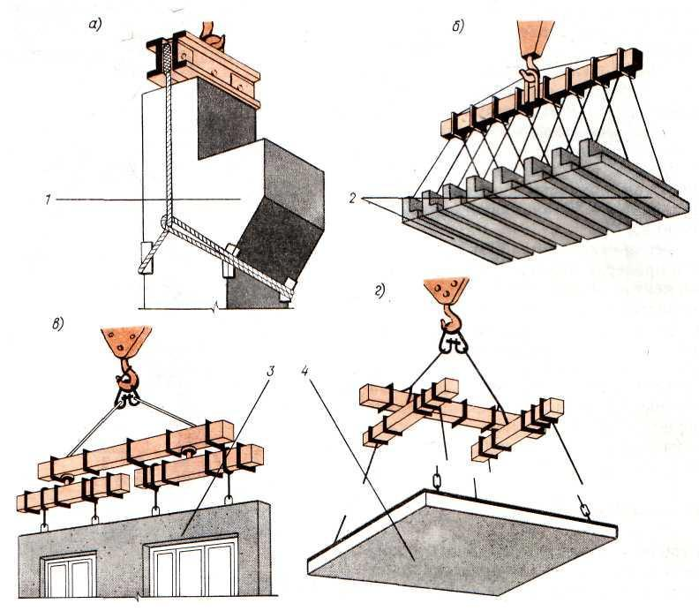
МАЛ 3 БАЛОЧНІ ТРАВЕРСИ
а — з двома стропами; б — з вісьмома стропами; в, г — з підвісними коромислами; 1 — колона; 2 — перемички; 3 — стінна панель; 4 — панель перекриття
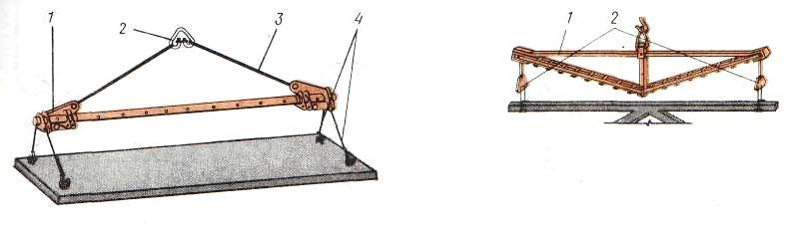
МАЛ 4 БАЛОЧНА ТРАВЕРСИ З ОБОЙМАМИ, ЩО ПЕРЕСУВАЮТЬСЯ МАЛ 5 ГРАТЧАСТА ТРАВЕРСА
1 - обойма, що пересувається; 2 — сережка; 3 — підвіска; 4 — строповочні канати 1 ~ гратчаста ферма; 2 — підвіски
- гратчасті (мал.5), що використовують для підйому ферм, підкранових балок і інших ваговитих конструкцій;
- просторові у вигляді хрестоподібної або прямокутної рами (мал. 6) з підвішеними стропами, їх застосовують при монтажі санітарно-технічних кабін, ліфтових шахт і інших об’ємних елементів;
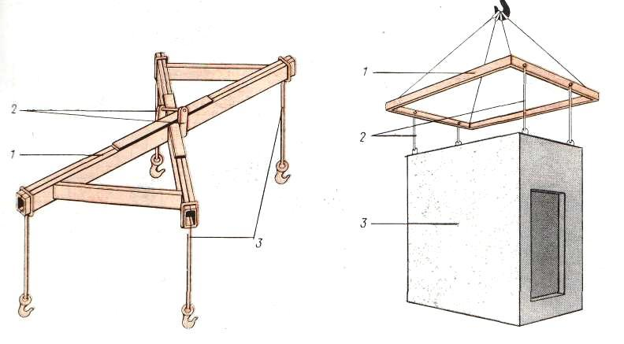
МАЛ 6 ПРОСТОРОВА ТРАВЕРСА ХРЕСТОПОДІБНА МАЛ 7 ПРОСТОРОВА ТРАВЕРСА РАМНА
1 — хрестоподібна рама; 2 — скоба для крюка крану; 3 — гілки стропів 1 - прямокутна рама; 2 — гілки стропів; 3 — блок ліфтової шахти
- універсальні (мал. 8), такі, що є трикутною підвіскою з двома зрівняльними блоками, що мають стропи з крюками для дистанційної розстроповки (відчеплення).
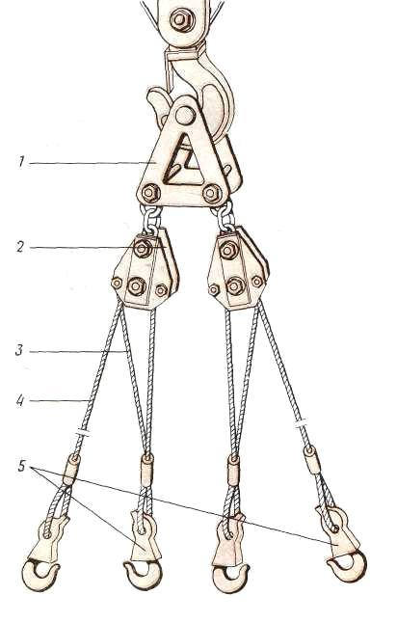
МАЛ 8 УНІВЕРСАЛЬНА ТРАВЕРСА
1 - трикутна (пластинчаста) підвіска; 2 - обойма з блоком; 3 — зрівняльний канат; 4 — гілка стропа; 5 — карабін для розстроповки
Розстроповку виконують з перекриття при ослаблених стропах тягою, зачепленою за проушину карабіна. Крюки стропів і траверс оснащують запобіжними замикаючими пристроями (мал.9 ), що запобігають мимовільному випаданню вантажу.
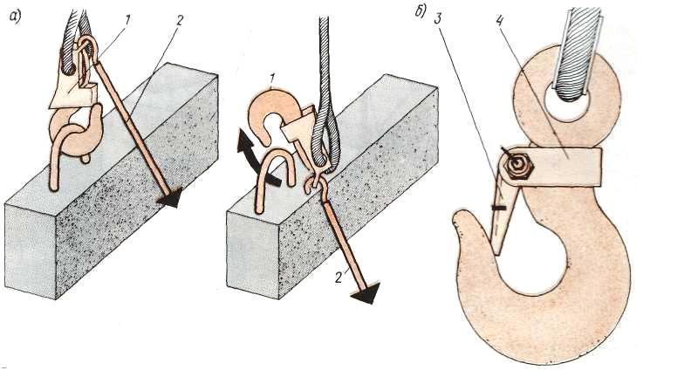
МАЛ 9 КРЮКИ СТРОПІВ І ТРАВЕРС
а — з пристроєм для дистанційної розстроповки; б — із запобіжним пристроєм; 1— карабін з проушиною; 2 — тяга з крюком; 3 — отжимна пружина; 4 — скоба з болтом
Захвати застосовують для піднімання конструкцій, які не мають монтажних петель.
По конструкції захвати бувають:
- вилкові — (мал. 10, а і б)дві сталеві скоби з петлями для строповки, використовуються для монтажу сходових маршів;
- петлеві, - (мал 10, в і г) такі, що мають конусно-циліндрову петлю з дебалансирною сталевою планкою; їх вставляють в отвори плит перекриттів;
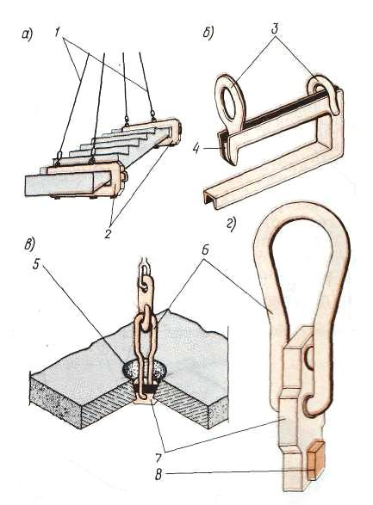
Мал 10. ЗАХВАТИ
а , б — вилкові; в, г — петлеві; 1 — стропи;2 — скоби вилкового захвату; 3 — петлі для строповки;4 — клямка захвату; 5 — отвір в панелі; 6- петлі; 7 - планка, що обертається; 8 - противага
- клинові (мал. 11, а) типу «ножиці», що складаються із захвату і розклинку, що вставляється в отвори блоків фундаменту і блоків стін підвалу.
- рамкові (мал.11 ,6) з висувним пальцем і направляючою рамкою вгорі, їх застосовують для монтажу колон, що мають консолі;
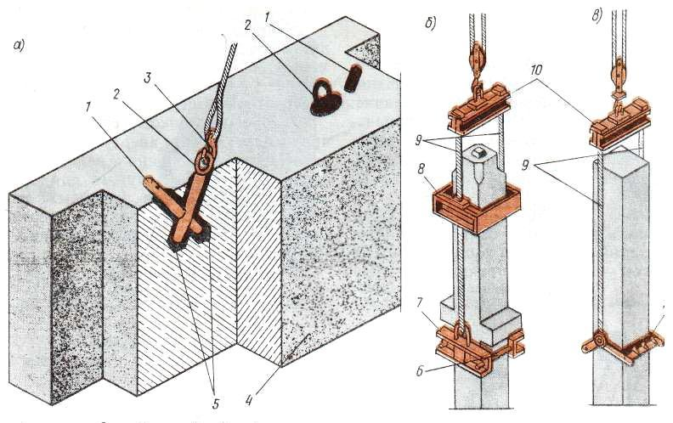
МАЛ 11 ЗАХВАТИ
а — клиновий; б — рамковий; в - фрикційний;
1 — розклинка; 2- захват з отвором; 3 – крюк стропи ; 4 - фундаментний блок; 5 — отвори для установки захвату; 6 — висувний палець захвату; 7 -скоба захвату; 8 — рамка напрямної; 9 — сталеві канати; 10 - балочна траверси; 11 - вилкові стягування 8 - противага
- фрикційні (мал. 11,в), такі, що мають дві розсувні вилкові стягування і балочками, що охоплюють ствол залізобетонної колони, що не має консолей;
- напівавтоматичні (мал. 12), що використовують при підйомі конструкцій в обхват; їх основною частиною є скоба такелажу, при натягненні сталевого каната висувний палець стискує пружину і звільняє стропи із скоби.
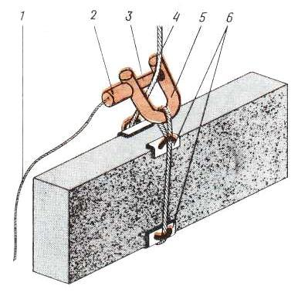
МАЛ 12 НАПІВАВТОМАТИЧНИЙ ЗАХВАТ
1 - канатик.для розстроповки; 2 - корпус з пружиною; 3 - висувний палець; 4 - строп; 5 - скоба такелажу; 6 - сталеві підкладки
Всі вантажозахватні пристрої забезпечують маркуванням , яке вказує вантажопідйомність, дату проведення випробувань і заводський номер.

Такелажні пристосування, канати і ланцюги
До такелажного пристосування належать вантажні захватні пристрої (захвати, стропи і траверси), які призначені для закріплення вантажівок до робочих органів вантажопідйомних машин за допомогою кілець, петель або гаків (див. урок 1).
При виконанні такелажних робіт (зчіплювання і відчіплювання вантажів) застосовують канати і ланцюги. Канати за матеріалом поділяють на конопляні, синтетичні (високої міцності) і стальні. Конопляні канати застосовують для розчалок і відтяжок при підніманні великогабаритних конструкцій.

Мал. 1 Різновиди канатів
Стальні канати виготовляють з круглого дроту діаметром 0,2-0,5 мм з осерддям (5) з конопель, штучних волокон або металевих, з витих канатних дротин. Круглі стальні канати за конструктивною ознакою бувають одинарного (а), подвійного (б) і потрійного (в) звивання, а також з одностороннім і хрестовим звиванням. Канати одинарного звивання виготовляють з окремих дротин, звитих по спіралі. При подвійному звиванні спочатку звивають окремі дротини у прядку, а потім із готових прядок звивають канат. Канати потрійного звивання (кабелі) виготовляють звиванням між собою канатів подвійного звивання. На монтажних роботах застосовують стальні шестипрядкові канати хрестового (правого і лівого) звивання з органічним осерддям. Канат з індексом 6x19 (1+6+12)+1 ОС розшифровують так: канат має 6 прядок по 19 дротин у кожній і одне органічне осерддя; цифри означають, що в центрі кожної прядки є одна дротина навколо якої розташовані 6 дротин, а в зовнішньому шарі -12 дротин.
Щоб визначити придатність каната рахують обірвані дротини на одному кроці звивання і порівнюють їх зі спеціальними таблицями, в яких записана допустима кількість обривів дротин для даного канату. Для визначення кроку звивання каната на поверхні прядок наносять лінію (0)
(рис. 1, в), від якої відлічують у шестипрядкових канатах вздовж центральної осі каната 6 прядок і на сьомій роблять другу мітку (6). Відстань між мітками "0" і "6" вважають кроком звивання. Усі канати мають коефіцієнти запасу міцності: для вантів, відтяжок - 3,5; для стропів - 6; для лебідок - 9.
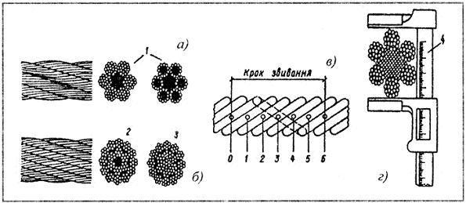
Рис. 1. Стальні канати: а - одинарного звивання; б - подвійного звивання; в - схема вимірювання кроку звивання каната; г - схема вимірювання діаметра каната; 1 - одношарові, 2 - двошарові, 3 - тришарові, 4 - штангенциркуль, 5 - осерддя
Кріплять канати;
- заплітанням, поставивши об'ємну втулку або з запресуванням (рис. 2);
- за допомогою звичайних клинових затискачів (рис. 3).
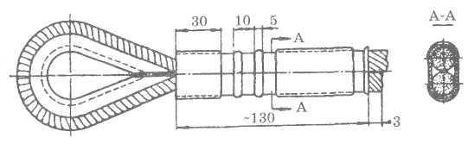

Рис. 2. Зрощування кінців каната методом запресування
Всередині петлі роблять коуш, який захищає канат від різних перегинів і перетинання (рис. 3, а). Крім канатів, для строп або захватних пристроїв застосовують ланцюги.
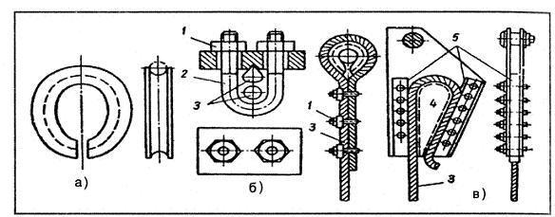
Мал.3 Пристрої для кріплення канатів:
а — коуш; б — звичайний затискувач; в — клиновий затискувач; 1 — гайка; 2 — дуга затискувача; 3 — канат; 4 — клин; 5 — накладка

Приймання і складування збірних конструкцій
У кам'яних будинках використовують велике число збірних залізобетонних та інші конструкцій. Щоб забезпечити надійність зведення конструкцій і безпеку їхнього монтажу, необхідно забезпечити правильну доставку складування і зберігання виробів. Будівельні конструкції з заводів-виробників переважно доставляють на будівельний майданчик автомобільним транспортом. На кожну партію збірних виробів постачальник видає паспорт, згідно якого на будівництві перевіряють якість продукції.
У паспорті на залізобетонні конструкції записують: найменування виробу, кількість виробів у партії, дату виготовлення і приймання партії відділом технічного контролю (ВТК), номер контролера, марку бетону, відпускну міцність (в процентах від проектної).
Кожний виріб із збірного залізобетону повинен мати маркеровку незмиваючою фарбою, на якій указують марку заводу-виробника, паспортний номер виробу з позначкою, якщо потрібно, "Верх" (В) або "Низ" (Н) для правильного стропування і монтажу. При прийманні конструкцій на будівництві перевіряють їх зовнішній виляд, щоб не було тріщин, обколів, напливів, усадочних раковин тощо. Вибірково перевіряють геометричні розміри виробів, правильність розташовування закладних деталей, отворів, борозн тощо.
На браковані вироби складається відповідний акт.
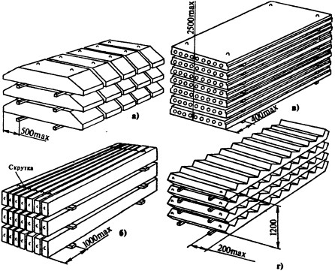
Рис. 1. Штабелі залізобетонних конструкцій:
а - фундаментні подушки (плити), б -ригеля (прогони), в — плити перекриття, г - сходові марші.
Плити фундаментів (рис. 1,а)і блоки стін підвалів розміщають штабелями висотою не більше 2600 мм на підкладках і прокладках по одній вертикалі на відстані 500 мм від торців.
Прогони (ригеля) висотою до 600 мм укладають на ребро не більше трьох рядів по висоті з підкладками і прокладками, розміщеними на відстані 500-1000 мм від торців (рис. 1,б), верхній ряд зв'язують за монтажні петлі.
Багатопустотні плити перекриття укладають у штабеля висотою не більше 2,5 м до 8-10 рядів. Прокладки і підкладки розміщають перпендикулярно пустотам на відстані 250-400 мм від торців по одній вертикалі (рис. 1,в).
Сходові марші (рис. 1, г) складають східцями уверх висотою штабеля до 6 рядів. Підкладки і прокладки розміщають уздовж маршів на відстані 150-200 мм від країв.
Сходові площадки розміщають горизонтально не більше, ніж у чотири ряди висотою. Підкладки і прокладки встановлюють на відстані 150-200 мм від торців. Неправильне складування залізобетонних виробів спричиняє до їх руйнування (рис. 2, а, б).
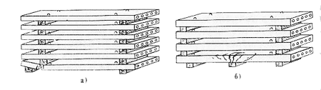
Рис. 2. Руйнування залізобетонних плит при неправильному складуванні: а правильне складування б - прокладки розміщені не по одній вертикалі, в — три прокладки замість двох і не по одній вертикалі
Стінові панелі, ферми, великопанельні перегородки розміром на кімнату (рис. 3) зберігають у вертикальному положенні в касетах або пірамідах з нахилом в сторону каркаса.
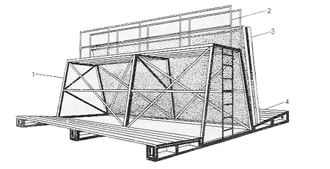
Рис. 3. Складання панельних перегородок: 1 - каркас-піраміда, 2 — стремянка і огорожа, 3 — панелі перегородок, 4 — опорна частина

Безпечне стропування залізобетонних та бетонних конструкцій, піддонів, контейнерів і правила сигналізації під час монтажу залізобетонних конструкцій.
Стропальніроботи, пов'язані з обслуговуванням підйомно-транспортних машин і механізмів. Вони охоплюють:
- - стропування переміщуваних конструкцій для їхнього піднімання, переміщення і укладання;
- - вибір необхідних вантажнозахватних пристроїв та устаткування, визначення придатності їх для роботи;
- - розстропування конструкцій на місці встановлення;
- - керування діями машиніста крана.
До роботи стропальника допускають осіб, які досягли 18 років і мають відповідне посвідчення.
Стропування - це операція прикріплення конструкції до гака для піднімання і переміщення.
Розстропування — це операція конструкції від гака крана після встановлення конструкції. Стропальник відповідає за безпечне виконання стропальних робіт, а кранівник — за безпечне керування краном.
Вказівки кранівника для стропальника обов'язкові! Перед початком роботи стропальник вибирає вантажно-захватні пристрої, перевіряє справність, наявність на них клейма або бірки з позначенням номера, дати випробування і вантажопідйомність.
Перед стропуванням стропальник і кранівник визначають, чи достатня вантажопідйомність крана для піднімання визначеної маси вантажу.
Залізобетонні та бетонні конструкції, як правило, мають монтажні петлі, призначені для стропування. Гачок підйомного устаткування повинен вільно заходити у зів петлі. Гак заводять із зовнішнього боку деталі в сторону її центру тяжіння. Підйомне пристосування кріплять за всі петлі, що передбачені для піднімання. Невикористані для зачіплювання вантажу кінці багатовіткових строк монтажник або стропальник закріплює так, щоб вони не зачіпали за інші конструкції. Кут між вітками строп повинен бути не більше 90°.
Стропальник повинен керуватися наступним правилом:
- - не користуватися несправними вантажозахватними пристроями;
- - забороняється самостійно чинити стропи.
Якщо конструкції нетипові, то виникає потрібність визначити центр ваги вантажу, який піднімають, тому що можливі аварійні ситуації. Під час перевезення, піднімання та переміщення ферми, балки, стінові панелі і перегородки на всю висоту кімнати повинні перебувати у вертикальному стані, а горизонтальні (плити покриття, профільний настил та інші подібні елементи) - у горизонтальному.
Перед навантажуванням і розвантажуванням збірних залізобетонних конструкцій монтажні петлі треба оглянути, недоліки у їхньому зовнішньому вигляді, у разі потреби, виправити без пошкодження конструкції. Після закінчення стропування конструкцій на транспортному засобі стропуваль-ник повинен зійти на землю і тільки після цього подати сигнал на піднімання вантажу, в т.ч. піддонів з цеглою і ящиків з розчином. Забороняється підтягувати деталі краном або піднімати вантажі, примерзлі до землі чи інших поверхонь або засиплені ґрунтом чи захаращені іншими елементами.
Елементи спочатку підіймають на висоту 20-30 см, перевіряють правильність стропування, після чого подають сигнал про подальший підйом. У разі потреби, поправляють стропи, але перед цим опускають вантаж на землю.
Сигнали про підйом і переміщення вантажу дає стропальник, а на будинку, який монтують - ланковий. Якщо між ними нема прямого зорового зв'язку, то додатково назначають сигнальщика, який повинен знаходитися у зоні видимості стропальника і монтажників. Умовні сигнали подають знаками рук або червоним чи жовтим прапорцем . Сигнал "Стоп" (аварійна зупинка) подається будь-яким робітником, який помітив небезпеку. Звуковий сигнал "Віра" - підняти вантаж, а сигнал "Майна" - опустити вантаж. Перед установленням деталі, місце розчищають, накидають розчин і монтують деталь. Конструкцію розстроповують після закріплення її на постійно або тимчасово за допомогою струбцин, клинів або кондукторів.
Тепер давайте переглянемо видео ролики для закріплення нового матеріалу і дамо відповідь на контрольні запитання.

https://www.youtube.com/watch?v=DgA-8cvTCCY&t=513s

https://www.youtube.com/watch?v=KFTJcOApGp4&t=661s

Контрольні запитання:
1. Які бувають стропи?
2. Які бувають траверси?
3. Які бувають захвати?
4. Що входить в такелажні пристосування?
5. Як складаються залізобетонні конструкції?
6. Що таке стропування?
7. Що таке розстропування?
8. Які сигнали подає стропальник крановщику?
9. Хто допускається к стропуванню вантажів?
10. Засоби безпеки стропальника?
Відповіді надіслати на мою електронну пошту або на сторінку в Вайбер або в
Телеграмм +380680803123 Nikolay_Polekhin
Домашне завдання: Засвоїти технологію Зачіплювання піддонів, контейнерів, залізобетонних виробів та інших вантажів інвентарними стропами за монтажні петлі.

